

**АДМИНИСТРАЦИЯ ГОРОДСКОГО ПОСЕЛЕНИЯ -**

**ГОРОД ПАВЛОВСК**

**ПАВЛОВСКОГО МУНИЦИПАЛЬНОГО РАЙОНА**

**ВОРОНЕЖСКОЙ ОБЛАСТИ**

**ПОСТАНОВЛЕНИЕ**

от 03.10.2024 г. № 472

г. Павловск

О проведении аукциона в электронной форме по купли-продажи земельного участка

В соответствии со статьями 11, 39.6, 39.11 Земельного кодекса Российской Федерации, статьей 3.3 Федерального закона от 25.10.2001 № 137-ФЗ «О введении в действие Земельного кодекса Российской Федерации», решением Совета народных депутатов городского поселения - город Павловск от 29.06.2012г. № 165 «Об утверждении порядка управления и распоряжения имуществом, находившимся в муниципальной собственности», руководствуясь Уставом городского поселения – город Павловск, администрация городского поселения – город Павловск

**ПОСТАНОВЛЯЕТ:**

1. Подготовить и провести открытый аукцион в электронном виде по продаже земельного участка находящегося в муниципальной собственности:

1.1. Земельный участок, расположенный по адресу: Воронежская область, Павловский район, г. Павловск, ул. Ленина, 16, категория земель – земли населенных пунктов, разрешенное использование: благоустройство территории, общей площадью 450 кв.м., кадастровый номер: 36:20:0100020:397.

2. Начальная цена земельного участка, определена в размере 180 000 (сто восемьдесят) рублей 00 копеек, на основании отчета об оценке рыночной стоимости от 26.09.2024г. № 130924 (оценщик: ИП Олейников Сергей Валентинович).

3. Утвердить аукционную документацию согласно приложению к настоящему постановлению.

4. Разместить аукционную документацию, являющуюся приложением к настоящему постановлению, в сети «Интернет» на официальном сайте торгов [www.torgi.gov.ru](http://www.torgi.gov.ru), на электронной площадке <http://utp.sberbank-ast.ru> и официальном сайте администрации городского поселения - город Павловск Павловского муниципального района Воронежской области [www.](http://www.) https://pavlovsk-r20.gosweb.gosuslugi.ru.

5. Контроль за исполнением настоящего постановления возложить на заместителя главы администрации городского поселения – город Павловск В. И. Комнатного.

Глава городского поселения

– город Павловск В.А. Щербаков

Приложение к постановлению

администрации городского поселения –город Павловск

Павловского муниципального района

Воронежской области

от 03.10.2024 г. № 472

**АУКЦИОННАЯ ДОКУМЕНТАЦИЯ**

1. **Общие положения.**

**Основание проведение торгов** – настоящее постановление.

**Организатор торгов (Продавец)** – Администрация городского поселения – город Павловск Павловского муниципального района Воронежской области (далее – Организатор аукциона).

Контактное лицо: Белозерова Мария Николаевна, тел. 8-951-852-77-42, адрес электронной почты: [uprgorhoz@mail.ru](mailto:uprgorhoz@mail.ru).

**Оператором электронной площадки является ЗАО «Сбербанк-АСТ».**

Место нахождения: 119435, г. Москва, Большой Саввинский переулок, д. 12, стр. 9

Адрес сайта: http://utp.sberbank-ast.ru

Адрес электронной почты: info@sberbank-ast.ru.

Тел.: +7(495)787-29-97, +7 (495) 787-29-99

**Способ торгов** – аукцион в электронной форме, открытый по составу участников и открытый по форме подачи предложений о цене земельного участка.

**Дата начала приема заявок** на участие в аукционе в электронной форме – «04» октября 2024 года 08 часов 00 минут.

**Дата окончания приема заявок** на участие в аукционе в электронной форме – «02» ноября 2024 года 17 часов 00 минут.

**Время приема заявок** круглосуточно по адресу: http://utp.sberbank-ast.ru.

**Дата определения участников** аукциона в электронной форме – «05» ноября 2024 года.

**Дата, время и место проведения** аукциона в электронной форме (дата подведения итогов аукциона в электронной форме) – «07» ноября 2024 года 09 часов 00 минут на электронной площадке ЗАО «Сбербанк-АСТ» http://utp.sberbank-ast.ru.

1. **Сведения о земельном участке, выставляемом на торги в электронной форме.**

1. Земельный участок, расположенный по адресу: Воронежская область, Павловский район, г. Павловск, ул. Ленина, 16, категория земель – земли населенных пунктов, разрешенное использование: благоустройство территории, общей площадью 450 кв.м., кадастровый номер: 36:20:0100020:397.

Вид ограничения (обременения):

Ограничения прав на земельный участок, предусмотренные ст. 56 Земельного кодекса Российской Федерации; Срок действия: не установлен; реквизиты документа-основания: постановление от 23.10.2019 № 1013 выдан: Правительство Воронежской области; Содержание ограничения (обременения): Требования к градостроительным регламентам в границах территории единой зоны регулирования застройки и хозяйственной деятельности объектов культурного наследия Запрещается:

- проведение строительных, земляных, хозяйственных работ и земельных участках, непосредственно связанных с земельными участками в границах территорий объектов культурного наследия, без согласованной в установленном порядке документации (раздела проектной документации) по обеспечению сохранности объектов культурного наследия;

- снос, изменение габаритов и исторического фасадного декора до установления историко-культурной ценности объектов историко-градостроительной среды: «Дом жилой»   
(ул. Войкова, 27), «Дом жилой» (ул. Воровского, 14), «Дом Вакулина (три дома, ограда, ворота)» (ул. Воровского, 33), «Дом Расторгуевых» (ул. Воровского, 34), «Дом Петлякова» (ул. Воровского, 40), «Дом жилой» (ул. К. Готвальда, 11) «Дом жилой» (ул. К. Готвальда, 13) «Дом жилой» (ул. К. Готвальда, 13), «Дом жилой» (ул. К. Готвальда, 14), «Дом жилой» (ул. К. Готвольда,15), «Дом и флигель» (ул. К. Готвальда, 19), «Дом Шмарина» (ул. 9 Января, 40), «Дом Парамонова» (ул. К. Маркса, 28), «Дом Сластенко» (ул. к. Маркса, 44), «Дом жилой» (ул. Коммунистов, 40), «Дом жилой» (ул. Красный Путь, 57), «Дом жилой» (ул. Ленина, 13), «Дом жилой» (ул. Ленина, 18), «Дом жилой» (ул. Набережная, 28), «Два общественных здания» (ул. Отечественной войны, 2), «Лавка» (ул. 1 Мая, 26), «Административное здание» (ул. 1 Мая, 27), «Дом жилой» (ул. 1 Мая,33), «Дом жилой» (ул. 1 Мая,30), «Дом, лавка, ограда с воротами» (ул. 1 Мая, 37), «Дом жилой» (ул. 1 Мая, 61), «Дом Проценко, ограда, ворота» (ул. Покровская, 8) «Дом Нарцева» (ул. Покровская, 24), «Дом Шапошникова» (ул. Покровская, 26) «Дом жилой» (ул. Покровская, 34) «Дом жилой» (пр. Революции, 2), «Дом городского общества, ограда с воротами» (пр. Революции, 2), «Дом городского общества, ограда с воротами» (пр. Революции, 19), «Флигель усадьбы Шапошникова К.Н., ограда с воротами» (пр. Революции 21), «Усадьба Нашивочникова: флигель, ограда» (пр. Революции, 26), «Дом Савостьянова» (пр. Революции, 34), «Дом Приходько» (пр. Революции, 36) «Ограда усадьбы Волкова» (пр. Революции, между д. 35 и 37), «Дом Иванова С.Т., ограда, ворота» (пр. Революции, 38), «Усадьба Масленникова: дом, лавка и ворота» (пр. Революции, 40), «Дом Звескина» (пр. Революции, 41), «Ограда, ворота дома Микулина» (пр. Революции, 42) «Дом городской амбулатории» (пр. Революции, 46), «Дом Яицкого» (пр. Революции, 600, «Дом Белоусова» (ул. Советская, 5), «Дом Попова» ( ул. Советская, 6), «Дом Самецкой» (ул. Суворова, 34), за исключением случаев признания указанных объектов аварийными и подлежащими сносу или реконструкции в установленном законодательством порядке;

- при реконструкции и новом строительстве объектов капитального строительства применение диссонансных по отношению к объекту культурного наследия объемно-пространственных и архитектурных решений, в том числе использование ярких цветовых решений в отделке фасадов, кровельном покрытии, применение сайдинга, искусственных материалов в отделке фасадов, применение сплошного остекления фасадов, использование цветного стекла;

- применение высоких (более 45 градусов) скатных кровель, башень, шпилей, куполов и иных доминантных элементов в завершениях сооружений (кроме технологических надстроек инженерного обеспечения зданий);

- установка со стороны улиц глухих ограждений выше 1,8 м., использование в окраске ограждений (в том числе гаражных ворот, калиток) ярких цветов;

- установка на фасадах зданий и ограждениях, обращенных к улицам, рекламных конструкций, «агрессивных» по форме т цвету, вносящих диссонанс в визуальные панорамы улиц;

- прокладка инженерных коммуникаций теплоснабжения, водоснабжения по фасадам зданий наземным и надземным способом;

- проведение земляных работ, за исключением посадки деревьев и кустарников, без предварительного археологического исследования культурного слоя в соответствии с действующим законодательством; Реестровый номер границы: 36:20-6.419; Виды объекта реестра границ: Зона с особыми условиями использования территории; Вид зоны по документу: Единая зона регулирования застройки и хозяйственной деятельности объектов культурного наследия, расположенных в городском поселении – город Павловск; Тип зоны: Зона охраны объекта культурного наследия; Номер: ЗРЗ; Индекс: 24.

Вид ограничения (обременения): ограничения прав на земельный участок, предусмотренные ст. 56 Земельного кодекса Российской Федерации; Срок действия: не установлен; реквизиты документа-основания: постановления: постановление от 23.10.2019 г. № 1013 выдан: Правительство Воронежской области; Содержание ограничения (обременения): Требования к градостроительным регламентам в границах территории единой охранной зоны объектов культурного наследия Запрещается:

- строительство объектов капитального строительства, за исключением применения специальных мер, направленных на сохранение и восстановление (регенерацию) историко-градостроительной среды объекта культурного наследия (восстановление, воссоздание, восполнение частично или полностью утраченных элементов и (или) характеристик историко-градостроительной среды)

- проведение строительных, земляных, хозяйственных работ на земельных участках, непосредственно связанных с земельными участками в границах территорий объектов культурного наследия, без согласованной в установленном порядке документации (раздела проектной документации) по обеспечению сохранности объекта культурного наследия;

- при капитальном ремонте и реконструкции объектов капитального строительства применение диссонансных архитектурных решений, в том числе использование активных цветовых решений в отделке фасадов, кровельном покрытии, применение сайдинга, искусственных материалов в отделке фасадов, применение больших площадей сплошного остекления. Использование цветного стекла;

- снос, изменение габаритов и исторического фасадного декора до установления историко-культурной ценности объектов историко-градостроительной среды: «Дом Шапошникова» (ул. 9 Января, 25) «Магазин» (ул. 1 Мая, 21), «Дом жилой» (ул. Покровская, 15), «Дом городского общества» (ул. Покровская, 187) «Дом жилой» (ул. Покровская, 19), Дом Нарцева» (ул. Покровская, 20), «Дом жилой» (ул. Покровская, 21), «Дом жилой» (пр. Революции, 3), «Дом жилой» 9пр. Революции, 9), «Дом городского общества» (пр. Революции, 14, «Флигель нотариуса Волынского» 9 (пр. Революции, 22) «Усадьба Шапошникова К.Н.: дом, хозяйственный флигель» (пр. Революции, 23), «Дом Никулина»(пр. Революции, 27), за исключением случаев признания указанных объектов аварийными и подлежащими сносу или реконструкции в установленном законодательством порядке;

- размещение капитальных и некапитальных сооружений, в том числе навесов, киосков, павильонов, оград, ограждений, входных групп, входящих за линию застройки улиц;

- установка со стороны улиц ограждений из бетонных плинт, металопрофиля; использование в окраске ограждений ярких цветов;

- устройство со стороны объектов культурного наследия, по границам их территорий хозяйственных построек для содержания домашних животных и птицы, навесов, надворных туалетов, посадка высокоствольных деревьев и кустарника выше 1,5 м; посадка напротив объектов культурного наследия высокоствольных и вечнозеленых деревьев;

- Выделение земельных участков, устройство оград и ограждений, перекрывающих оконечности улиц Красный путь, Войкова, К. Готвальда, 1 Мая, Покровская, Карла Маркса, 9т Января, Воровского, Пушкина, Суворова, Ленина, пр. Революции, обращенных к рекам Дон, Осередь, Самарка, их пойменным территориям;

- Изменение исторической трассировкии и линий застройки улиц, в том числе путем устройства огороженных палисадников перед фасадами домов;

- прокладка инженерных коммуникаций (в том числе теплотрассы, газопроводы, электрокабели) надземным способом;

- устройство парковок и транзитного проезда на территории парков:

- размещение остановок транспорта и парковках напротив объектов культурного наследия;

- размещение площадок для мусоросборников, контейнеров для отходов напротив объектов культурного наследия;

- организация стоков ливневых, талых загрязненных вод в сторону территорий объектов культурного наследия;

- захламление территории, складирование стройматериалов, устройство свалок бытового мусора;

- размещение взрывоопасных и пожароопасных объектов, объектов с динамическим воздействием;

- проведение любых земляных работ, кроме работ по посадке деревьев, кустарников без предварительного археологического исследования культурного слоя в соответствии с действующем законодательством; Реестровый номер границы: 36:20-6.495; Вид объекта реестра границ: Зона с особыми условиями использования территории; Вид зоны по документу: Единая охранная зона объектов культурного наследия, расположенных в городском поселении – город Павловск; Номер: ОЗ; Индекс: 15. Ограничения (обременения) – на земельном участке имеются фрагменты бетонных конструкций.

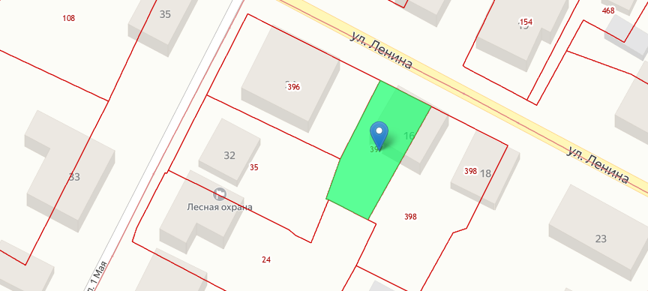

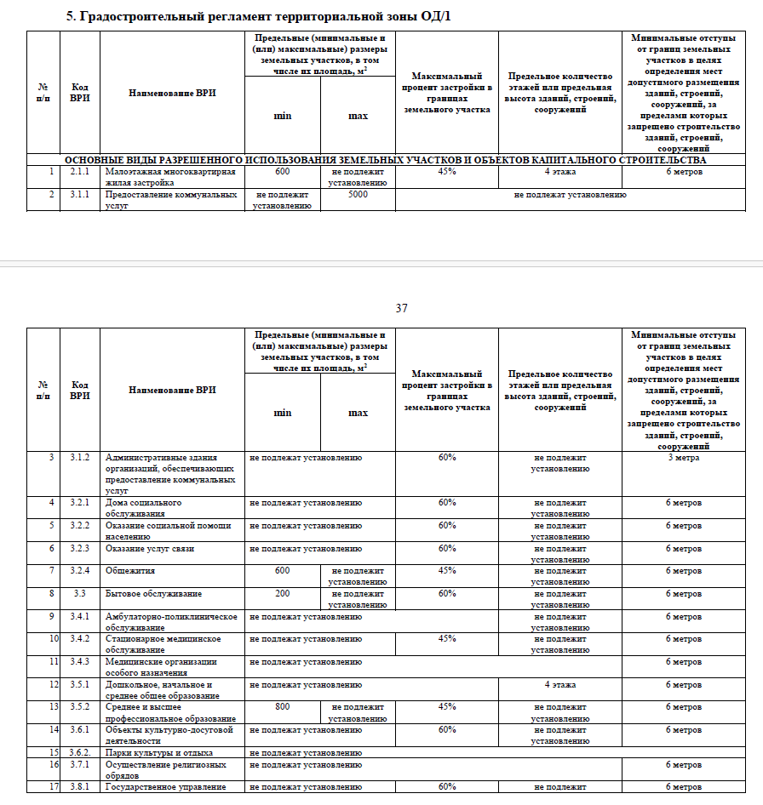

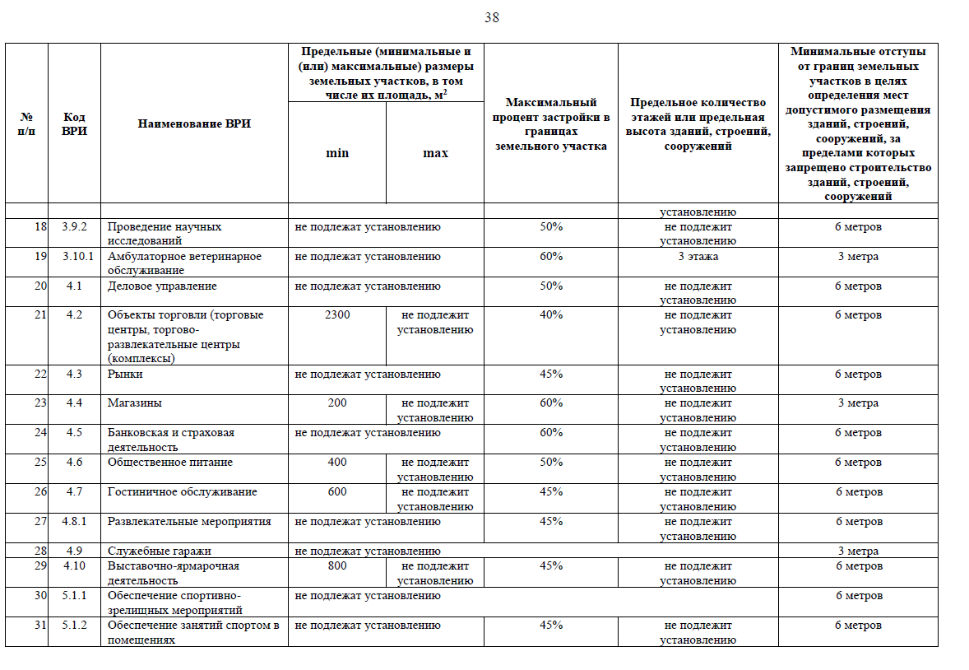

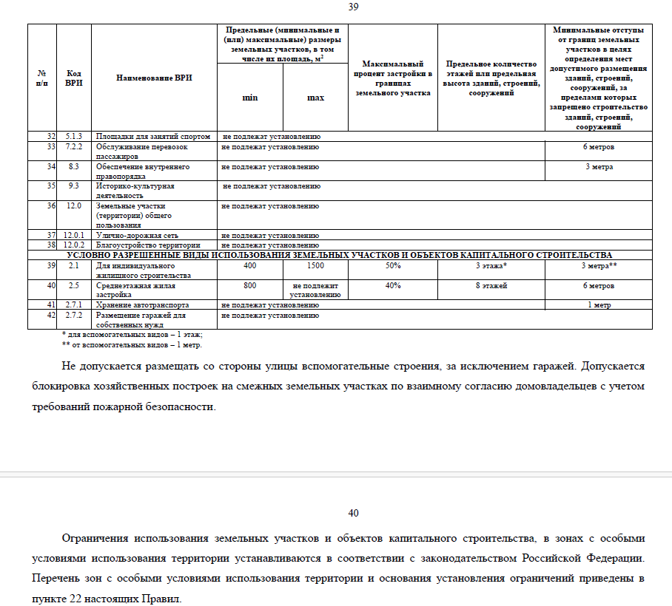

**Начальная цена продажи муниципального имущества:** 180 000 (сто восемьдесят тысяч) рублей 00 копеек, определенная в соответствии с Федеральным законом от 29.07.1998 № 135-ФЗ «Об оценочной деятельности в Российской Федерации».

**Сумма задатка:** 180 000 (сто восемьдесят тысяч) рублей 00 копеек

**«Шаг аукциона» (величина повышения начальной цены) 3 (три) процена от начальной цены):** 5 400 (пять тысяч четыреста) рублей 00 копеек.

**Информация о предыдущих торгах:** земельный участок ранее на торги не выставлялся.

Осмотр земельных участков на местности производится после предварительного уведомления Организатора аукциона о намерении осмотреть участки.

1. **Условия участия в аукционе в электронной форме.**

Участником аукциона может быть любое физическое и юридическое лицо (далее - претендент) за исключением:

- государственных и муниципальных унитарных предприятий, государственных и муниципальных учреждений;

- юридических лиц, в уставном капитале которых доля Российской Федерации, субъектов Российской Федерации и муниципальных образований превышает 25 процентов, кроме случаев, предусмотренных статьей 25 Федерального законаот 21.12.2001 № 178-ФЗ «О приватизации государственного и муниципального имущества»;

- юридических лиц, местом регистрации которых является государство или территория, включенные в утверждаемый Министерством финансов Российской Федерации [перечень](consultantplus://offline/ref=EC8B107A88A2E379A3319CD8B3E227549CCF4F91AEA015957F57E1F87BA287C50514DFzB0BJ) государств и территорий, предоставляющих льготный налоговый режим налогообложения и (или) не предусматривающих раскрытия и предоставления информации при проведении финансовых операций (офшорные зоны), и которые не осуществляют раскрытие и предоставление информации о своих выгодоприобретателях, бенефициарных владельцах и контролирующих лицах в порядке, установленном Правительством Российской Федерации.

Претендент обязан осуществить следующие действия:

- внести задаток в указанном в настоящем информационном сообщении порядке;

- в установленном порядке подать заявку по утвержденной Продавцом форме.

Обязанность доказать свое право на участие в аукционе возлагается на претендента.

Для обеспечения доступа к подаче заявки и дальнейшей процедуре электронного аукциона претенденту необходимо пройти регистрацию на электронной площадке ЗАО «Сбербанк-АСТ» (порядок регистрации подробно изложен в Инструкции по регистрации на Универсальной торговой платформе ЗАО «Сбербанк-АСТ» www.utp.sberbank-ast.ruи в торговой секции «Приватизация, аренда и продажа прав», а также Регламенте торговой секции электронной торговой площадки ЗАО «Сбербанк-АСТ» «Приватизация, аренда и продажа прав», размещенных на официальном сайте www.utp.sberbank-ast.ru).

1. **Порядок внесения задатка и его возврата.**

Заявитель обеспечивает поступление задатка **в размере 100 % начальной цены продажи лота** на счет, открытый на электронной торговой площадке:

ПОЛУЧАТЕЛЬ:

Наименование: АО "Сбербанк-АСТ"

ИНН: 7707308480

КПП: 770401001

Расчетный счет: 40702810300020038047

БАНК ПОЛУЧАТЕЛЯ:

Наименование банка: ПАО "СБЕРБАНК РОССИИ" Г. МОСКВА

БИК: 044525225

Корреспондентский счет: 30101810400000000225

Назначение платежа – задаток для участия в аукционе в электронной форме (дата продажи, номер лота, извещения).

Задаток вносится претендентом лично платежом в валюте Российской Федерации и должен поступить на указанный выше счет на момент подачи заявки.

Денежные средства, перечисленные за претендента третьим лицом, не зачисляются на счет такого претендента на универсальной торговой платформе.

В случае отсутствия (не поступления) в указанный срок суммы задатка, обязательства претендента по внесению задатка считаются не исполненными и претендент к участию в аукционе в электронной форме не допускается.

Настоящее информационное сообщение является публичной офертой для заключения договора о задатке в соответствии со статьей 437 Гражданского кодекса Российской Федерации, а подача претендентом заявки и перечисление задатка являются акцептом такой оферты, после чего договор о задатке считается заключенным в письменной форме.

Лицам, перечислившим задаток для участия в аукционе в электронной форме по продаже земельного участка денежные средства возвращаются в следующем порядке:

- участникам аукциона, за исключением его победителя, – в течение 5 календарных дней со дня подведения итогов аукциона;

- претендентам, не допущенным к участию в аукционе, – в течение 5 календарных дней с даты подписания протокола о признании претендентов участниками.

1. **Порядок подачи заявок на участие в аукционе в электронной форме по продаже земельного участка**

Заявки подаются путем заполнения установленной Продавцом формы согласно Приложению № 1 к настоящему информационному сообщению, и размещения ее электронного образа, с приложением электронных образов документов в соответствии с перечнем, указанным в настоящем информационном сообщении, на сайте электронной площадки www.utp.sberbank-ast.ru. По лоту одно лицо имеет право подать только одну заявку.

Заявки подаются, начиная с даты начала приема заявок до даты окончания приема заявок, указанной в настоящем информационном сообщении.

Заявки подаются и принимаются одновременно с полным комплектом требуемых для участия в аукционе в электронной форме документов.

При приеме заявок от претендентов Оператор электронной площадки обеспечивает регистрацию заявок и прилагаемых к ним документов в журнале приема заявок. Каждой заявке присваивается номер с указанием даты и времени приема.

Время создания, получения и отправки электронных документов на электронной площадке, а также время проведения процедуры продажи муниципального имущества соответствует местному времени, в котором функционирует электронная площадка.

Заявки, поступившие по истечении срока их приема, Оператором электронной площадки не принимаются и на электронной площадке не регистрируются.

В течение одного часа со времени поступления заявки Оператор электронной площадки сообщает претенденту о ее поступлении путем направления уведомления с приложением электронных копий зарегистрированной заявки и прилагаемых к ней документов.

Претендент вправе не позднее даты определения участников отозвать заявку путем направления уведомления об отзыве заявки на электронную площадку.

В случае отзыва претендентом заявки уведомление об отзыве заявки вместе с заявкой в течение одного часа поступает в «личный кабинет» Продавца, о чем претенденту направляется соответствующее уведомление.

1. **Перечень документов, представляемых претендентами для участия в аукционе в электронной форме, и требования к их оформлению.**

Для участия в аукционе в электронной форме претенденты (лично или через своего представителя) одновременно с заявкой на участие в аукционе представляют электронные образы следующих документов (документов на бумажном носителе, преобразованных в электронно-цифровую форму путем сканирования с сохранением их реквизитов):

юридические лица:

- учредительные документы;

- документ, содержащий сведения о доле Российской Федерации, субъекта Российской Федерации или муниципального образования в уставном капитале юридического лица (реестр владельцев акций либо выписка из него или заверенное печатью юридического лица (при наличии печати) и подписанное его руководителем письмо);

- документ, подтверждающий полномочия руководителя юридического лица на осуществление действий от имени юридического лица (копия решения о назначении этого лица или о его избрании), и в соответствии с которым руководитель юридического лица обладает правом действовать от имени юридического лица без доверенности;

физические лица представляют документ, удостоверяющий личность (все листы).

Допустимые форматы загружаемых файлов: .doc, .docx, .pdf, .txt, .rtf, .zip, .rar, .7z, .jpg, .gif, .png.

В случае, если от имени претендента действует его представитель по доверенности, к заявке должна быть приложена доверенность на осуществление действий от имени претендента, оформленная в установленном порядке, или нотариально заверенная копия такой доверенности. В случае, если доверенность на осуществление действий от имени претендента подписана лицом, уполномоченным руководителем юридического лица, заявка должна содержать также документ, подтверждающий полномочия этого лица.

К данным документам также прилагается их опись.

Соблюдение претендентом указанных требований означает, что заявка и документы, представляемые одновременно с заявкой, поданы от имени претендента.

Указанные документы в части их оформления и содержания должны соответствовать требованиям законодательства Российской Федерации.

Не подлежат рассмотрению документы, исполненные карандашом, имеющие подчистки, приписки, иные не оговоренные в них исправления.

Исправления, внесенные при необходимости, должны быть заверены подписью должностного лица и проставлением печати юридического лица, их совершивших. Если документ оформлен нотариально, соответствующие исправления должны быть также подтверждены нотариусом.

1. **Определение участников аукциона в электронной форме по продаже земельного участка.**

В указанный в настоящем информационном сообщении день определения участников аукциона в электронной форме Продавец рассматривает заявки и документы претендентов.

По результатам рассмотрения заявок и документов Продавец принимает решение о признании претендентов участниками аукциона в электронной форме.

Претендент не допускается к участию в аукционе в электронной форме по следующим основаниям:

- представленные документы не подтверждают право претендента быть покупателем в соответствии с законодательством Российской Федерации;

- представлены не все документы в соответствии с перечнем, указанным в информационном сообщении о проведении аукциона в электронной форме, или оформление указанных документов не соответствует законодательству Российской Федерации;

- заявка подана лицом, не уполномоченным претендентом на осуществление таких действий;

- не подтверждено поступление в установленный срок задатка на счет, указанный в настоящем информационном сообщении.

Настоящий перечень оснований отказа претенденту на участие в аукционе в электронной форме является исчерпывающим.

Продавец в день рассмотрения заявок и документов претендентов и установления факта поступления задатка подписывает протокол о признании претендентов участниками, в котором приводится перечень принятых заявок (с указанием имен (наименований) претендентов), перечень отозванных заявок, имена (наименования) претендентов, признанных участниками, а также имена (наименования) претендентов, которым было отказано в допуске к участию в аукционе, с указанием оснований отказа.

Претендент, допущенный к участию в аукционе в электронной форме, приобретает статус участника аукциона с момента оформления Продавцом протокола о признании претендентов участниками такой продажи.

1. **Порядок проведения аукциона в электронной форме по продаже земельного участка.**

Процедура аукциона в электронной форме проводится на электронной площадке ЗАО «Сбербанк-АСТ» в день и время, указанные в настоящем информационном сообщении, путем последовательного повышения участниками начальной цены продажи на величину, равную либо кратную величине «шага аукциона».

Во время проведения процедуры аукциона Оператор электронной площадки обеспечивает доступ участников к закрытой части электронной площадки и возможность представления ими предложений о цене имущества.

Со времени начала проведения процедуры аукциона Оператором электронной площадки размещается:

а) в открытой части электронной площадки - информация о начале проведения процедуры аукциона в электронной форме с указанием наименования земельного участка, начальной цены и текущего «шага аукциона»;

б) в закрытой части электронной площадки - помимо информации, указанной в открытой части электронной площадки, также предложения о цене имущества и время их поступления, величина повышения начальной цены («шаг аукциона»), время, оставшееся до окончания приема предложений о цене имущества.

В течение одного часа со времени начала проведения процедуры аукциона в электронной форме участникам предлагается заявить о приобретении земельного участка по начальной цене. В случае если в течение указанного времени:

а) поступило предложение о начальной цене земельного участка, то время для представления следующих предложений об увеличенной на «шаг аукциона» цене муниципального имущества продлевается на 10 минут со времени представления каждого следующего предложения. Если в течение 10 минут после представления последнего предложения о цене земельного участка следующее предложение не поступило, аукцион с помощью программно-аппаратных средств электронной площадки завершается;

б) не поступило ни одного предложения о начальной цене земельного участка, то аукцион с помощью программно-аппаратных средств электронной площадки завершается. В этом случае временем окончания представления предложений о цене муниципального имущества является время завершения аукциона.

При этом программными средствами электронной площадки обеспечивается:

а) исключение возможности подачи участником предложения о цене земельного участка , не соответствующего увеличению текущей цены на величину «шага аукциона»;

б) уведомление участника в случае, если предложение этого участника о цене земельного участка не может быть принято в связи с подачей аналогичного предложения ранее другим участником.

Победителем аукциона в электронной форме признается участник, предложивший в ходе торгов наиболее высокую цену земельного участка.

Ход проведения процедуры аукциона фиксируется Оператором электронной площадки в электронном журнале, который направляется Продавцу в течение одного часа со времени завершения приема предложений о цене земельного участка для подведения итогов аукциона в электронной форме путем оформления протокола об итогах аукциона в электронной форме.

Процедура аукциона в электронной форме считается завершенной со времени подписания Продавцом протокола об итогах аукциона в электронной форме.

Подписанный уполномоченным представителем Продавца протокол об итогах аукциона в электронной форме является документом, удостоверяющим право победителя на заключение договора купли-продажи земельного участка.

В течение одного часа со времени подписания протокола об итогах аукциона победителю направляется уведомление о признании его победителем с приложением этого протокола, а также размещается в открытой части электронной площадки следующая информация:

а) наименование имущества и иные позволяющие его индивидуализировать сведения (спецификация лота);

б) цена сделки;

в) фамилия, имя, отчество физического лица или наименование юридического лица – победителя.

Аукцион в электронной форме признается несостоявшимся в следующих случаях:

а) не было подано ни одной заявки на участие в продаже земельного участка либо ни один из претендентов не признан участником продажи земельного участка.

б) принято решение о признании только одного претендента участником продажи;

в) ни один из участников не сделал предложение о начальной цене земельного участка.

**9. Порядок заключения договора купли-продажи.**

Договор купли-продажи земельного участка заключается между Продавцом и победителем аукциона в установленном законодательством порядке не ранее чем через 10 дней со дня размещения информации о результатах аукциона на официальном сайте Российской Федерации в сети «Интернет». При отказе или уклонении победителя аукциона от заключения в установленный срок договора аренды земельного участка   задаток   ему   не возвращается,   он  утрачивает    право на   заключение  указанного договора. Результаты аукциона аннулируются продавцом. Задаток зачисляется в бюджет городского поселения – город Павловск.

Оплата земельного участка покупателем производится в порядке и сроки, которые установлены договором купли-продажи земельного участка, в течение 7 (семи) дней с даты заключения договора купли-продажи.

Получатель: УФК по Воронежской области (Администрация городского поселения город Павловск Павловского муниципального района Воронежской области)

Реквизиты получателя: ИНН 3620000239, КПП 362001001, р/с 03100643000000013100, л/с 04313007940. Наименование банка ОТДЕЛЕНИЕ ВОРОНЕЖ БАНКА РОССИИ//УФК по Воронежской области г. Воронеж, БИК УФК по Воронежской области 012007084, Единый казначейский счет 40102810945370000023, КБК 91411406025130000430, ОКТМО 20633101, ОКПО 22792585.

назначение: доходцы от реализации основных средств. Денежные средства по договору купли-продажи должны быть внесены в безналичном порядке. НДС оплачивается в соответствии с действующим законодательством.

Задаток, перечисленный покупателем для участия в аукционе в электронной форме, засчитывается в счет оплаты земельного участка.

**10. Переход права собственности на земельный участок.**

Право собственности на земельный участок переходит к покупателю в порядке, установленном законодательством Российской Федерации и договором купли-продажи, после полной оплаты стоимости земельного участка. Факт оплаты подтверждается выпиской со счета Продавца о поступлении средств в размере и сроки, которые указаны в договоре купли-продажи.

Все иные вопросы, касающиеся проведения аукциона в электронной форме, не нашедшие отражения в настоящем информационном сообщении, регулируются действующим законодательством Российской Федерации.

Глава городского поселения

– город Павловск В.А. Щербаков

**Заявка на участие в аукционе**

**на право заключения договора купли-продажи земельного участка**

От________________________________________________________________________________

ДЛЯ ФИЗИЧЕСКОГО ЛИЦА:

паспорт серия ______ №________, кем и когда выдан____________________________________

место регистрации__________________________________________________________________

почтовый адрес_____________________________________________________________________

контактный телефон: _______________________________________________________________

электронная почта:_________________________________________________________________

ДЛЯ ЮРИДИЧЕСКОГО ЛИЦА (ИП):

ОГРН________________________________, ИНН________________________________________

место нахождения: _______________________________в лице ____________________________

почтовый адрес:_______________________________ контактный телефон:__________________

Ознакомившись с извещением о проведении аукциона, открытого по составу участников и форме подачи предложений о размере стоимости земельного участка на право заключения договора купли-продажи земельного участка, расположенного по адресу: РФ, Воронежская область, Павловский муниципальный район, городское поселение - город Павловск, ул. Ленина, 16, категория земель – земли населенных пунктов, разрешенное использование: благоустройство территории, общей площадью 450 кв.м., кадастровый номер: 36:20:0100020:397, размещенном на сайте [www.torgi.gov.ru](http://www.torgi.gov.ru) в сети «Интернет», настоящей заявкой подтверждаю свое намерение участвовать в аукционе.

Подтверждаю, что располагаю информацией о предмете аукциона, начальной цене, величине повышения начальной цены («шаг аукциона») предмета аукциона, времени и месте проведения аукциона, порядке его проведения, в том числе об оформлении участия в аукционе, порядке определения победителя, заключения договора купли-продажи земельного участка.

Подтверждаю, что на дату подписания настоящей заявки обладаю всей полнотой сведений об Участке, а также ознакомлен с Участком на местности.

Согласен на участие в аукционе на указанных в извещении условиях.

С проектом договора купли-продажи земельного участка ознакомлен, с условиями согласен.

Подавая настоящую заявку на участие в аукционе, обязуюсь соблюдать условия его проведения, содержащиеся в извещении.

В случае признания победителем аукциона обязуюсь:

– подписать протокол о результатах аукциона;

– заключить в установленный срок договор купли-продажи земельного участка, принять Участок по акту приема-передачи.

Платежные реквизиты, на которые следует перечислить в установленных законодательством случаях подлежащую возврату сумму задатка__________________. Уведомление Заявителя осуществляется по следующему адресу: _________________________ контактный телефон ______ _____ факс. __________________­­___.

Подпись Заявителя

(уполномоченного представителя Заявителя)

_________________/_________________/

Приложение 2

к аукционной документации

Договор купли-продажи №___

г. Павловск «__» _________ 2024г.

Администрация городского поселения город Павловск Павловского муниципального района Воронежской области, в лице главы городского поселения – город Павловск Щербакова Вячеслава Алексеевича, действующего на основании Устава, постановления администрации от 15.09.2023 № 345 «О вступлении в должность главы городского поселения – город Павловск», именуемый в дальнейшем «Продавец» с одной стороны, и __________________________именуемый в дальнейшем «Покупатель», с другой стороны, заключили настоящий договор о нижеследующем:

**1. Предмет договора.**

1.1. В соответствии с протоколом о результатах электронного аукциона № ______ от _________20__ г., Продавец продает, а Покупатель приобретает в собственность объект недвижимости:

Земельный участок, расположенный по адресу: Воронежская область, Павловский район, г. Павловск, ул. Ленина, 16, категория земель – земли населенных пунктов, разрешенное использование: благоустройство территории, общей площадью 450 кв.м., кадастровый номер: 36:20:0100020:397, , (далее – «Объект»).

1.2. Объект недвижимости принадлежит «Продавцу» на праве собственности, о чем в Едином государственном реестре прав на недвижимое имущество и сделок с ним сделана запись регистрации:

. Земельный участок, расположенный по адресу: Воронежская область, Павловский район, г. Павловск, ул. Ленина, 16, категория земель – земли населенных пунктов, разрешенное использование: благоустройство территории, общей площадью 450 кв.м., кадастровый номер: 36:20:0100020:397,

1.3. Объекты на момент заключения настоящего договора не проданы, не подарены, не заложены, под арестом (запрещением) не состоят.

**2. Цена договора и порядок расчетов.**

2.1. Цена настоящего договора установлена в размере __________ (___________)рублей без учета НДС.

2.2. Покупатель обязан уплатить цену настоящего договора единовременно путём перечисления денежных средств на расчетный счет Продавца, указанный в настоящем договоре, в безналичном порядке в течение 5 (пяти) календарных дней от даты заключения Договора.

2.3. Обязательства по оплате считаются выполненными с момента поступления денежных средств в полном объёме по следующим реквизитам получателя: ИНН 3620000239, КПП 362001001, р/с 03100643000000013100, л/с 04313007940. Наименование банка ОТДЕЛЕНИЕ ВОРОНЕЖ БАНКА РОССИИ//УФК по Воронежской области г. Воронеж, БИК УФК по Воронежской области 012007084, Единый казначейский счет 40102810945370000023, КБК 91411406025130000430, ОКТМО 20633101, ОКПО 22792585.

**3. Права и обязанности Сторон.**

3.1. Продавец обязуется в срок не позднее 10-ти календарных дней после полной оплаты Покупателем приобретаемых Объектов, передать Объект Покупателю по акту приема-передачи.

3.2. Покупатель обязуется:

3.2.1. Оплатить цену продажи Объекта в размере, сроки и в порядке, установленные в статье 2 настоящего договора.

3.2.2. Принять Объект по акту приема-передачи в срок, предусмотренный п. 3.1 настоящего договора.

3.3. С момента оформления акта приема-передачи Покупатель вправе оформлять право собственности на приобретенный Объект в порядке, установленном законодательством.

**4. Ответственность Сторон.**

4.1. За нарушение сроков оплаты цены настоящего договора Покупатель уплачивает Продавцу проценты за пользование чужими денежными средствами в размере 0,2 % от невнесенной суммы за каждый день просрочки.

4.2. За нарушение обязательств по оплате приобретаемого имущества в размере и в сроки, установленные настоящим Договором, Покупатель выплачивает Продавцу неустойку (пеню) в размере 1/300 ставки рефинансирования ЦБ РФ, действующей на момент просрочки, от размера невнесенной суммы за каждый календарный день просрочки.

4.3. Просрочка внесения средств по оплате Объекта не может составлять более семи дней (далее – допустимая просрочка).

Просрочка свыше семи дней считается отказом Покупателя от исполнения обязательств по настоящему договору.

Продавец в течение пяти дней с момента истечения допустимой просрочки, направляет Покупателю письменное уведомление, с даты направления которого настоящий договор считается расторгнутым. Оформление Сторонами дополнительного соглашения о расторжении настоящего договора в данном случае не требуется, и в соответствии с п. 3 ст. 450 ГК РФ он считается расторгнутым.

**5. Срок действия договора.**

5.1. Настоящий договор вступает в силу с момента его подписания и прекращает свое действие:

- полным исполнением Сторонами своих обязательств;

- при расторжении в предусмотренных законодательством и настоящим договором случаях;

- при возникновении иных оснований, предусмотренных законодательством Российской Федерации.

**6. Прочие условия.**

6.1. Любые изменения и дополнения к настоящему договору действительны только в том случае, если они совершены в письменной форме и подписаны Сторонами или надлежаще уполномоченными на то представителями Сторон.

6.2. Все уведомления и сообщения должны направляться в письменной форме.

6.3. Во всем остальном, что не предусмотрено настоящим договором, Стороны руководствуются законодательством Российской Федерации.

6.4. Все споры и разногласия между Сторонами по вопросам, не нашедшим своего разрешения в тексте настоящего договора, будут решаться путем переговоров на основе законодательства Российской Федерации.

В случае если в процессе переговоров спорные вопросы не урегулированы, споры разрешаются в суде по месту нахождения имущества.

**7. Заключительные положения.**

7.1. Настоящий договор составлен в двух экземплярах, имеющих равную юридическую силу, по одному для каждой из сторон.

**8. Юридические адреса, банковские реквизиты и подписи Сторон**

|  |  |
| --- | --- |
| **ПРОДАВЕЦ**  **Администрация городского поселения – город Павловск**  **Павловского муниципального района Воронежской области**  396422 Воронежская область,  г. Павловск,  ул**.** 1 Мая, д. 20  Глава городского поселения -  город Павловс  _____________________/В.А. Щербаков/  «____»____________ 2024  М.П. | **ПОКУПАТЕЛЬ**  _____________________/_____________ /  «____»____________ 2024  М.П. |

**А К Т**

**приёма-передачи земельного участка**

|  |  |
| --- | --- |
| г. Павловск | от _____________________ |

Администрация городского поселения – город Павловск Павловского муниципального района Воронежской области, именуемая в дальнейшем «Арендодатель», в лице ________________________________________, с одной стороны, и _____________________, в лице _____________________, действующего на основании ________________________________, именуемое (ый) в дальнейшем «Арендатор» с другой стороны, совместно именуемые «Стороны», составили настоящий акт о нижеследующем:

1. Продавец передает, а Покупатель принимает в пользование на условиях купли-продажи земельный участок с кадастровым номером 36:20:0100020:397, расположенный по адресу: Воронежская область, Павловский район, г. Павловск, ул. Ленина, 16, категория земель – земли населенных пунктов, разрешенное использование: благоустройство территории, общей площадью 450 кв.м., именуемый в дальнейшем **«**Участок**».**

2. Покупатель удовлетворен качественным состоянием данного земельного участка, установленного путем его осмотра перед подписанием данного акта, и не обнаружил при осмотре каких-либо дефектов и недостатков, о которых ему не сообщил Продавец. Состояние участка полностью соответствуют условиям вышеуказанного Договора.   
 3. Стороны претензии друг к другу не имеют.

Участок передал:

Продавец :

Участок принял:

Покупатель